Twello. 12.000 inwoners.
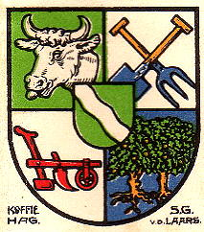
- Gelegen tussen Apeldoorn en Deventer, aan de vrij drukke route tussen de Randstad en oost-Nederland (sinds het begin van de jaren '70 de snelweg A1), kreeg het 11de eeuwse Twello in de afgelopen decennia een meer industrieel karakter.
- De spoorlijn loopt dwars door het dorp maar Twello moet het al enkele tientallen jaren zonder station stellen.
- Al eerder werden adellijke geslachten en rijke handelaren aangetrokken door de landelijke omgeving in de nabijheid van Deventer: direct rond Twello zijn nog enkele voorname buitenhuizen te vinden temidden van een aantrekkelijke afwisseling van landbouwgrond, weiden en veel kleine bospercelen.

